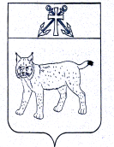

АДМИНИСТРАЦИЯ УСТЬ-КУБИНСКОГО
МУНИЦИПАЛЬНОГО ОКРУГА

ПОСТАНОВЛЕНИЕ

с. Устье

от 11.05.2023 № 740

О завершении отопительного сезона 2022/23 годов

На основании ст. 42 Устава округа администрация округа
ПОСТАНОВЛЯЕТ:
- Завершить отопительный сезон 2022/23 годов 12 мая 2023 года.
- Контроль за выполнением настоящего постановления возложить на отдел коммунальной инфраструктуры администрации округа (Наумушкина Л.В.).
- Настоящее постановление вступает в силу со дня его подписания и подлежит официальному опубликованию.

Глава округа И.В. Быков

